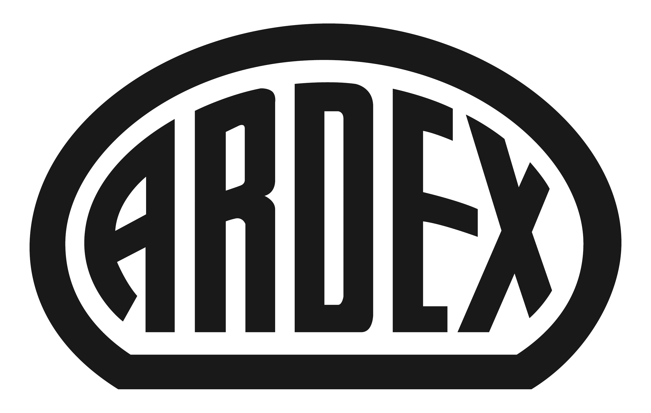
PRESSEINFORMATION

Beginn der Seminare: Januar 2017
Weiterbildung: ARDEXacademy startet neue Seminarreihe

Witten, 15. Dezember 2016. Bodenbeläge, Naturstein im Außenbereich, barrierefreie Bäder: Das sind nur einige der Themen, die 2017 auf dem Programm der ARDEXacademy stehen. Neu sind beispielsweise die Seminare zur Oberflächengestaltung mit Pandomo®. Interessierte Handwerker, Händler sowie Architekten und Planer können sich ab sofort für die Seminare anmelden.

Weiterbildung bleibt ein zentrales Thema für den Handwerker, weil sich die Herausforderungen auf der Baustelle ständig verändern. Deshalb bietet der Baustoffhersteller Ardex aus Witten bereits seit vielen Jahren hochwertige Seminare an – für unterschiedliche Zielgruppen. Die neue Reihe startet am 13. Januar 2017 mit dem Thema „Bodenbeläge verlegen leicht gemacht“. Am 14. Februar folgt das Seminar „Sichere Verlegung von keramischen Belägen und Natursteinen auf Terrassen und Balkonen“, das sich vor allem an Fliesenleger und Galabauer richtet. „Auch für Maler bieten wir in diesem Jahr viele Veranstaltungen an“, sagt Emanuel Schreiber, Leiter Anwendungstechnik bei Ardex. Das Angebot reicht hier von Schulungen rund um Wandspachtelmassen im Allgemeinen bis hin zur kreativen Oberflächengestaltung mit Pandomo. Bei ausgewählten Seminaren sind auch externe Referenten oder Industriepartner zum Beispiel von Gutjahr, Lithofin, Mirka oder Graco dabei.

„Wir haben für 2017 schon viele interessante Seminare aufgelegt. Im Laufe des Jahres werden weitere Veranstaltungen hinzukommen – reinschauen lohnt sich also“, so Emanuel Schreiber.

Alle Informationen zu den Seminaren finden Verarbeiter ab sofort unter www.ardex.de/seminare. Hier können sie sich auch direkt anmelden. Die Schulungen finden in den bundesweiten Schulungszentren der ARDEXacademy statt.

Über Ardex
Die Ardex GmbH ist einer der Weltmarktführer bei hochwertigen bauchemischen Spezialbaustoffen. Als Gesellschaft in Familienbesitz verfolgt das Unternehmen seit mehr als 65 Jahren einen nachhaltigen Wachstumskurs. Die Ardex-Gruppe beschäftigt heute über 2.500 Mitarbeiter und ist in mehr als 50 Ländern auf allen Kontinenten präsent, im Kernmarkt Europa nahezu flächendeckend. Mit ihren 13 großen Marken erwirtschaftet Ardex weltweit einen Gesamtumsatz von mehr als 650 Millionen Euro.

Presseanfragen bitte an:
Ardex GmbH
c/o Arts & Others, Anja Kassubek, Daimlerstraße 12, D-61352 Bad Homburg
Tel. 06172/9022-131, a.kassubek@arts-others.de

